**TRƯỜNG ĐẠI HỌC BÁCH KHOA HÀ NỘI**

VIỆN CÔNG NGHỆ THÔNG TIN VÀ TRUYỀN THÔNG

---------------o0o---------------



**CÔNG NGHỆ WEB VÀ DỊCH VỤ TRỰC TUYẾN**

**Đề tài: Thiết kế và xây dựng website đi chợ hộ**

**GVHD : Nguyễn Bình Minh**

**NHÓM: 32**

**SVTH : Nguyễn Minh Hoàng - 20173134**

**Lương Duy Anh - 20172952**

**Đàm Việt Dũng - 20173047**

**HÀ NỘI, THÁNG 12 NĂM 2020**

Mục lục

I. Giới thiệu 3

*1.* Mục đích 3

2. Nhiệm vụ: 3

II. Các công nghệ sử dụng 3

1. Kiến trúc hệ thống 3

2. Thiết kế cơ sở dữ liệu 5

3. Frameworks 6

III. Thiết kế giao diện 6

# Giới thiệu

## Mục đích

Tài liệu này đưa ra mô tả chi tiết cho website “đi chợ hộ”.

Tài liệu mô tả chi tiết về các tính năng của 1 hệ thống đi chợ hộ, các giao diện về các loại sản phẩm, các cửa hàng, giá tiền, ràng buộc của hệ thống để có được cái nhìn tổng quan, cũng như nắm rõ được chi tiết về đặc điểm của một phần mềm bán giày.

Tài liệu dành cho phía đối tác có nhu cầu xây dựng phần mềm đi chợ hộ trên nền tảng web có thể dễ dàng hiểu rõ hơn về phần mềm đi chợ hộ, từ đó có thể bổ sung thêm các chức năng họ cần và cho cả các nhà phát triển phần mềm nắm bắt được phần mềm nhanh chóng hơn.

## Nhiệm vụ:

Sản phẩm tạo ra cần có những yếu tố cốt lõi, cùng với đó là phải có những điểm đột phá, khác biệt so với các phần mềm khác.

Với các chức năng: đăng kí, đăng nhập, xem sản phẩm, mua hàng, quản lí sản phẩm, quản lí cửa hàng, quản lí khách hàng,…

Để tạo được sức hút riêng của phần mềm thì nhóm hướng tới một giao diện không chỉ bắt mắt mà còn dễ dàng trong việc tương tác và sử dụng. Hơn nữa, việc quản lý sản phẩm và khách hàng phía admin cũng phải được diễn ra thuận tiện và dễ dàng.

# Các công nghệ sử dụng

## Kiến trúc hệ thống

Sau khi nghiên cứu về các kiến trúc phần mềm hiện nay, nhóm quyết định lựa chọn kiến trúc MVC với những đặc điểm:

*MVC là gì?*

Mô hình MVC (Model – View – Controller) là một kiến trúc phần mềm hay mô hình thiết kế được sử dụng trong kỹ thuật phần mềm. Nó giúp cho các developer tách ứng dụng của họ ra 3 thành phần khác nhau Model, View và Controller. Mỗi thành phần có một nhiệm vụ riêng biệt và độc lập với các thành phần khác.

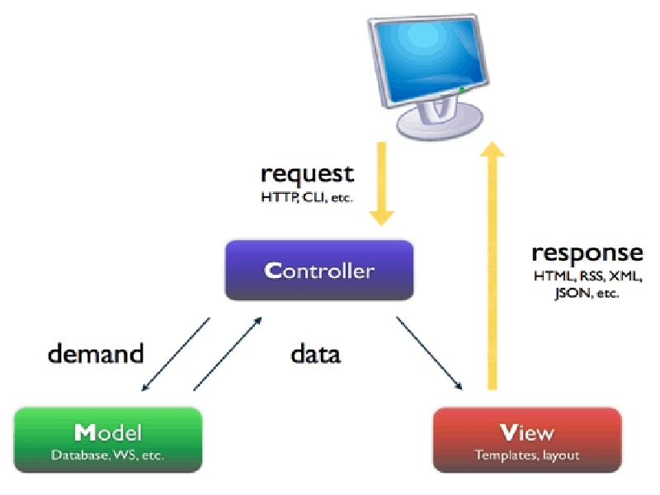

Các thành phần trong mô hình MVC

Mô hình MVC được chia làm 3 lớp xử lý gồm Model – View – Controller :

* **Model :** là nơi chứa những nghiệp vụ tương tác với dữ liệu hoặc hệ quản trị cơ sở dữ liệu (mysql, mssql… ); nó sẽ bao gồm các class/function xử lý nhiều nghiệp vụ như kết nối database, truy vấn dữ liệu, thêm – xóa – sửa dữ liệu…
* **View :** là nơi chứa những giao diện như một nút bấm, khung nhập, menu, hình ảnh… nó đảm nhiệm nhiệm vụ hiển thị dữ liệu và giúp người dùng tương tác với hệ thống.
* **Controller :** là nơi tiếp nhận những yêu cầu xử lý được gửi từ người dùng, nó sẽ gồm những class/ function xử lý nhiều nghiệp vụ logic giúp lấy đúng dữ liệu thông tin cần thiết nhờ các nghiệp vụ lớp Model cung cấp và hiển thị dữ liệu đó ra cho người dùng nhờ lớp View.

Sự tương tác giữa các thành phần:

* **Controller** tương tác với qua lại với **View**
* **Controller** tương tác qua lại với **Model**
* **Model** và **View** không có sự tương tác với nhau mà nó tương tác với nhau thông qua **Controller**.

Ưu điểm MVC:

* Trình tự xử lý rất rõ ràng
* Mô hình MVC quy hoạch các class/function vào các thành phần riêng biêt **Controller - Model - View**, việc đó làm cho quá trình phát triển - quản lý - vận hành - bảo trì web diễn ra thuận lợi hơn, tạo ra được các chức năng chuyên biệt hoá đồng thời kiểm soát được luồng xử lý.
* Tạo mô hình chuẩn cho dự án, khi người có chuyên môn ngoài dự án tiếp cận với dự án dễ dàng hơn.
* Mô hình đơn giản, dễ hiểu, xử lý những nghiệp vụ đơn giản, và dễ dàng triển khai với các dự án nhỏ.

Nhược điểm mô hình MVC:

* Đối với các dự án có tính phức tạp cao thì mô hình MVC trở nên không khả dụng.

## Thiết kế cơ sở dữ liệu

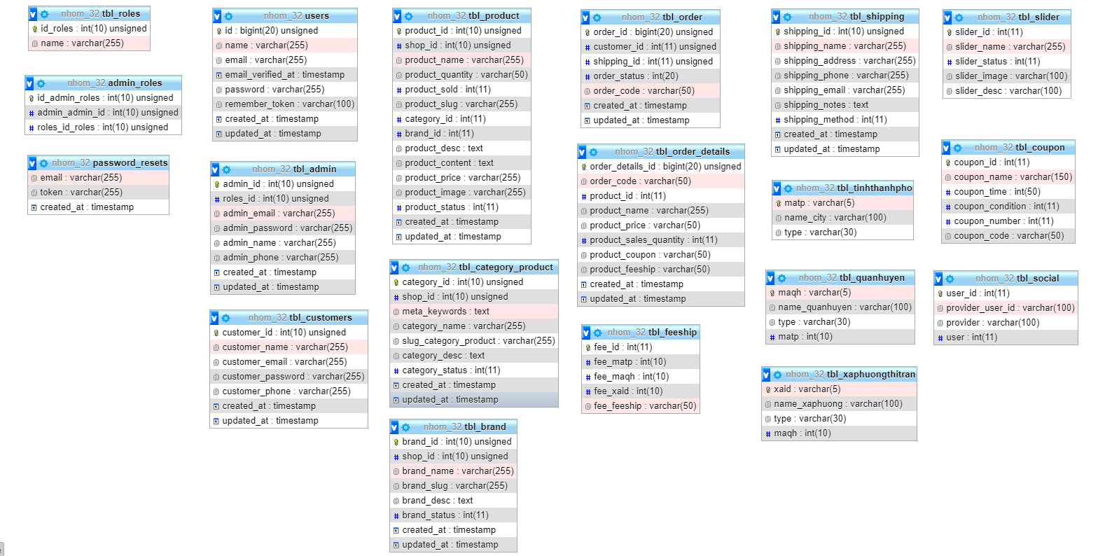

**Các chức năng chính của phần mềm:**

* ***Lựa chọn sản phẩm***:

+ *Xem sản phẩm:* Trưng bày tất cả sản phẩm trên giao diện website

+ *Tìm kiếm sản phẩm*: Khách hang có thể tìm kiếm sản phẩm theo yêu cầu về giá thành, kích cỡ, màu sắc …

+ *Đánh giá sản phẩm:* Khách hàng đưa ra những đánh giá về sản phẩm, đọc đánh giá của những khách hàng khác.

* ***Quản trị hệ thống***:

+ Quản lí sản phẩm: Tìm kiếm, thêm , sửa thông tin về sản phẩm

+ Quản lý đơn hàng: Quản lý thông tin các đơn hàng, thông tin thanh toán

+ Quản lý thành viên: Thêm, sửa thông tin thành viên (khách hàng hoặc cửa hàng)

* ***Giao dịch***:

***+*** *Đăng kí*: Khách hàng cung cấp thông tin cơ bản đăng kí tài khoản để mua hàng

***+*** *Đăng nhâp*: Khách hàng nhập thông tin tài khoản để mua hàng , kiểm tra giỏ hàng

***+*** *Phương thức thanh toán*: chỉ bao gồm thanh toán trực tiếp

* ***Liên lạc***:

***+*** *Thông tin cửa hàng*: Hiển thị thông tin cơ bản của cửa hàng như địa chỉ, hotline, email ,… để liên lạc và tiếp nhận những yêu cầu từ khách hàng

## Frameworks

# Thiết kế giao diện

Giao diện Trang chủ (Home) của website dành cho khách hàng:

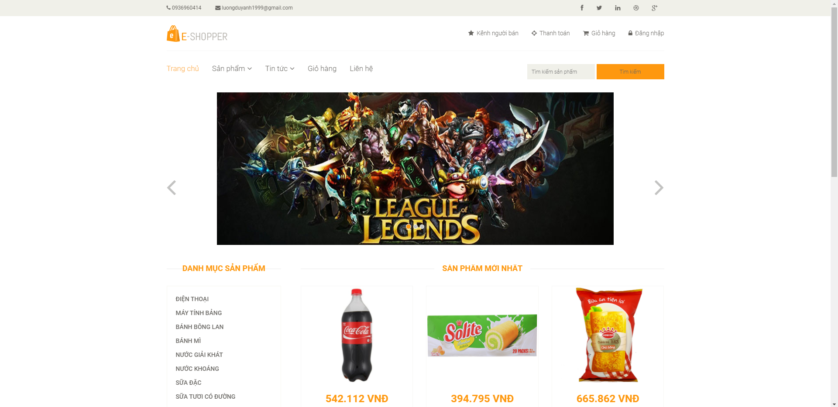

Giao diện trang Chi tiết sản phẩm (Singel_Product):

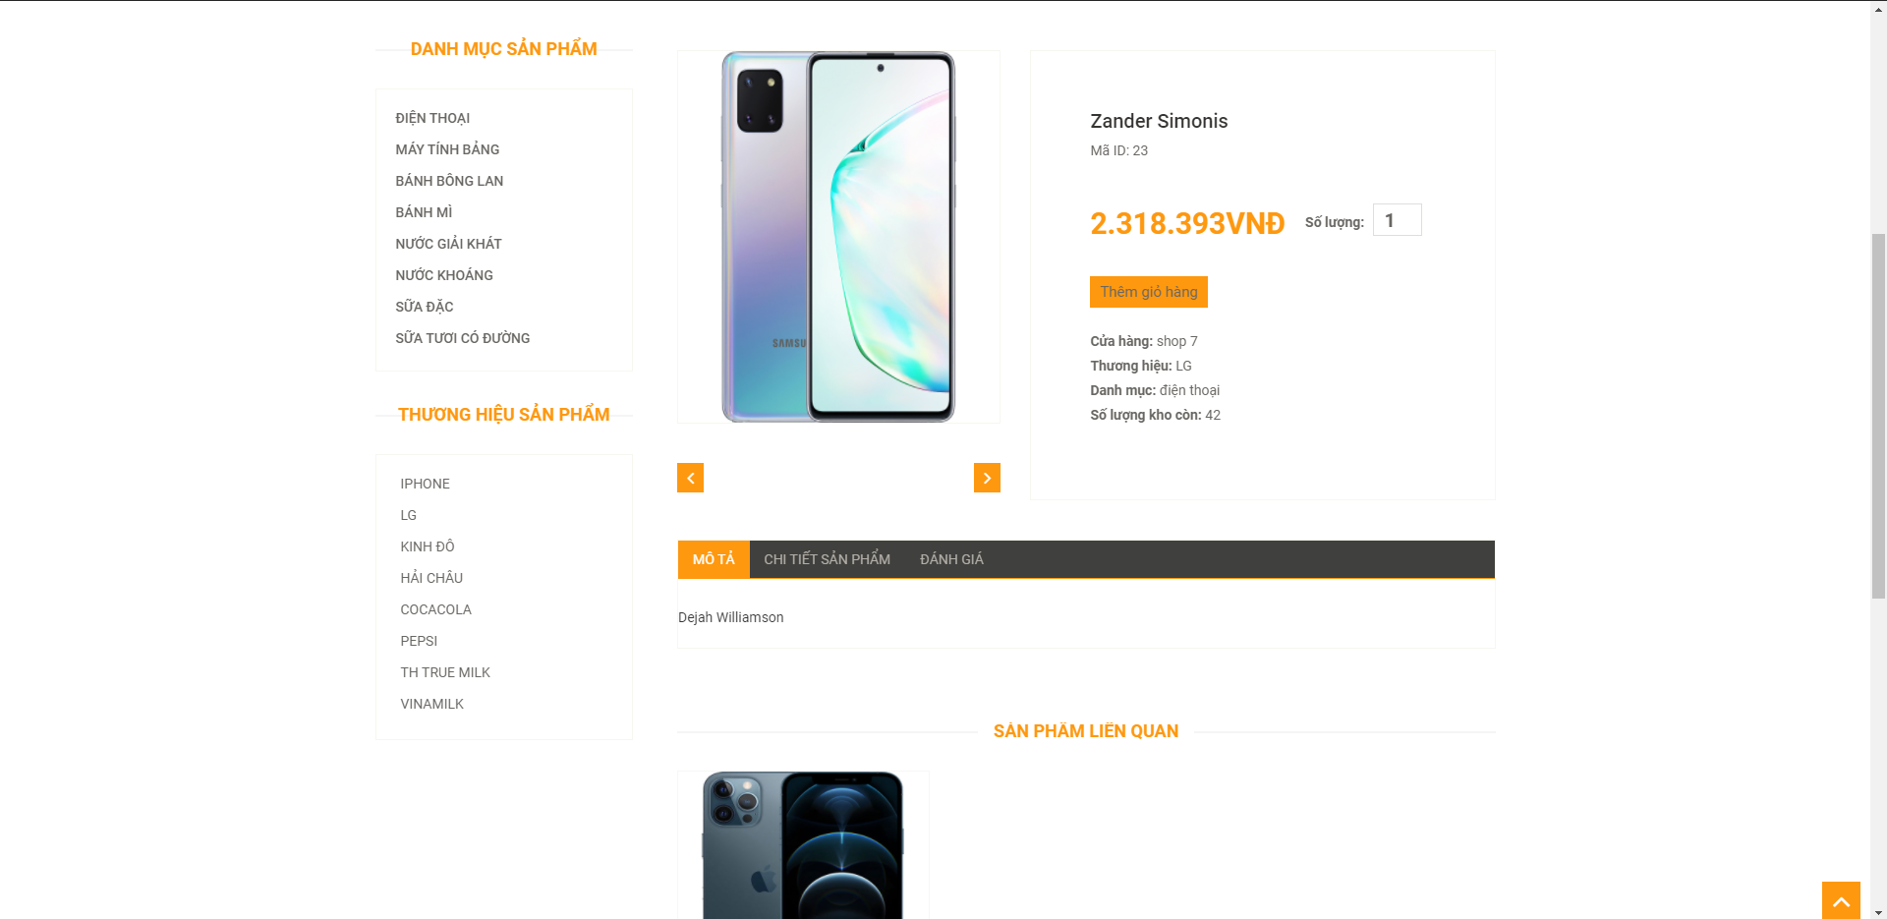

Giao diện trang Giỏ hàng (Cart) :

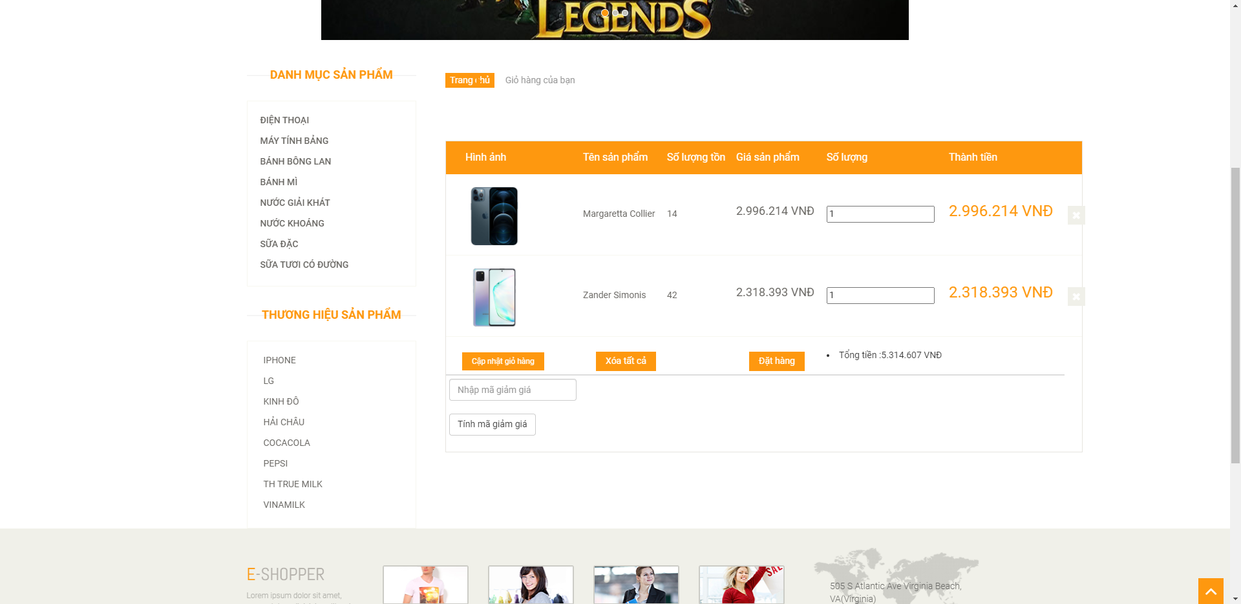

Giao diện trang Checkout :

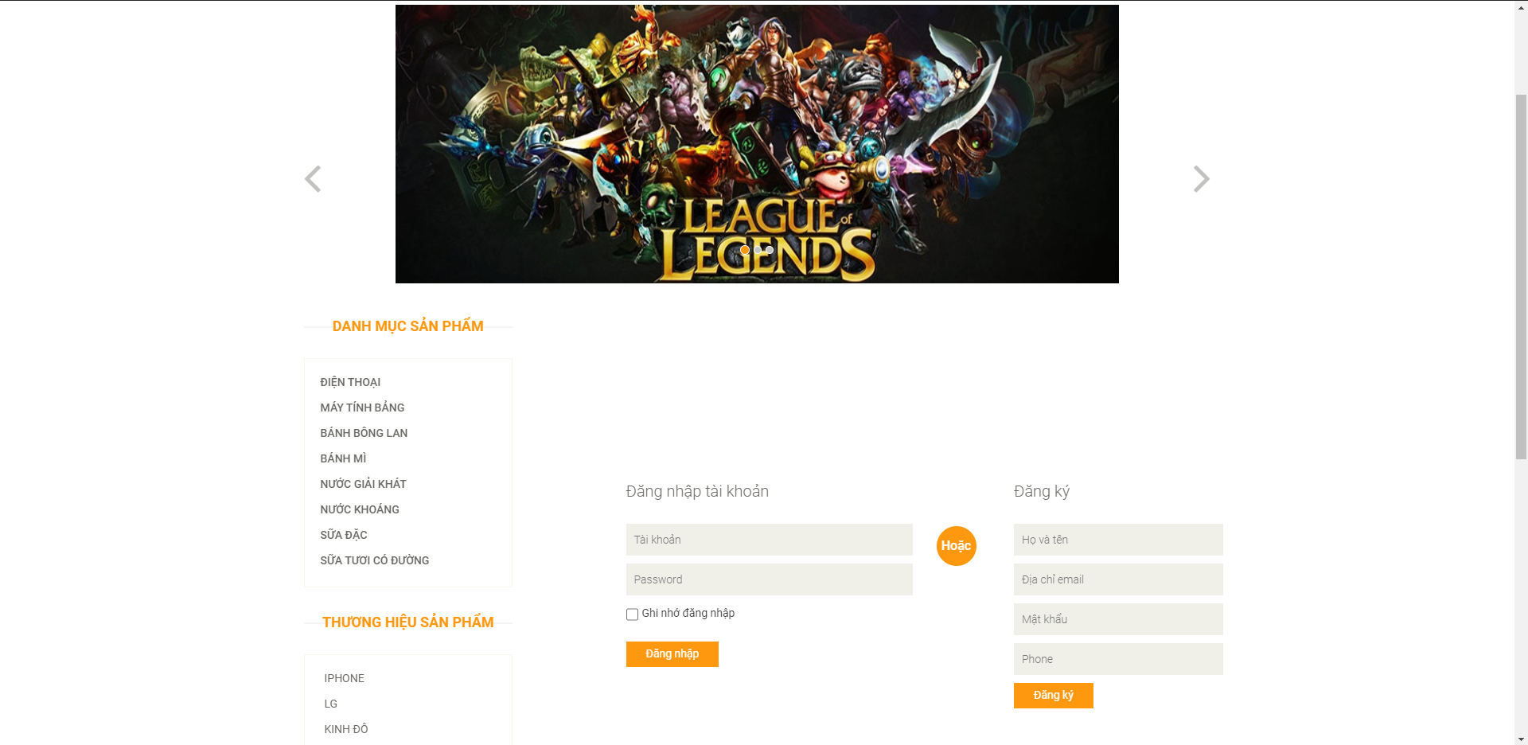

Giao diện trang đăng nhập dành cho người quản lý và người bán:

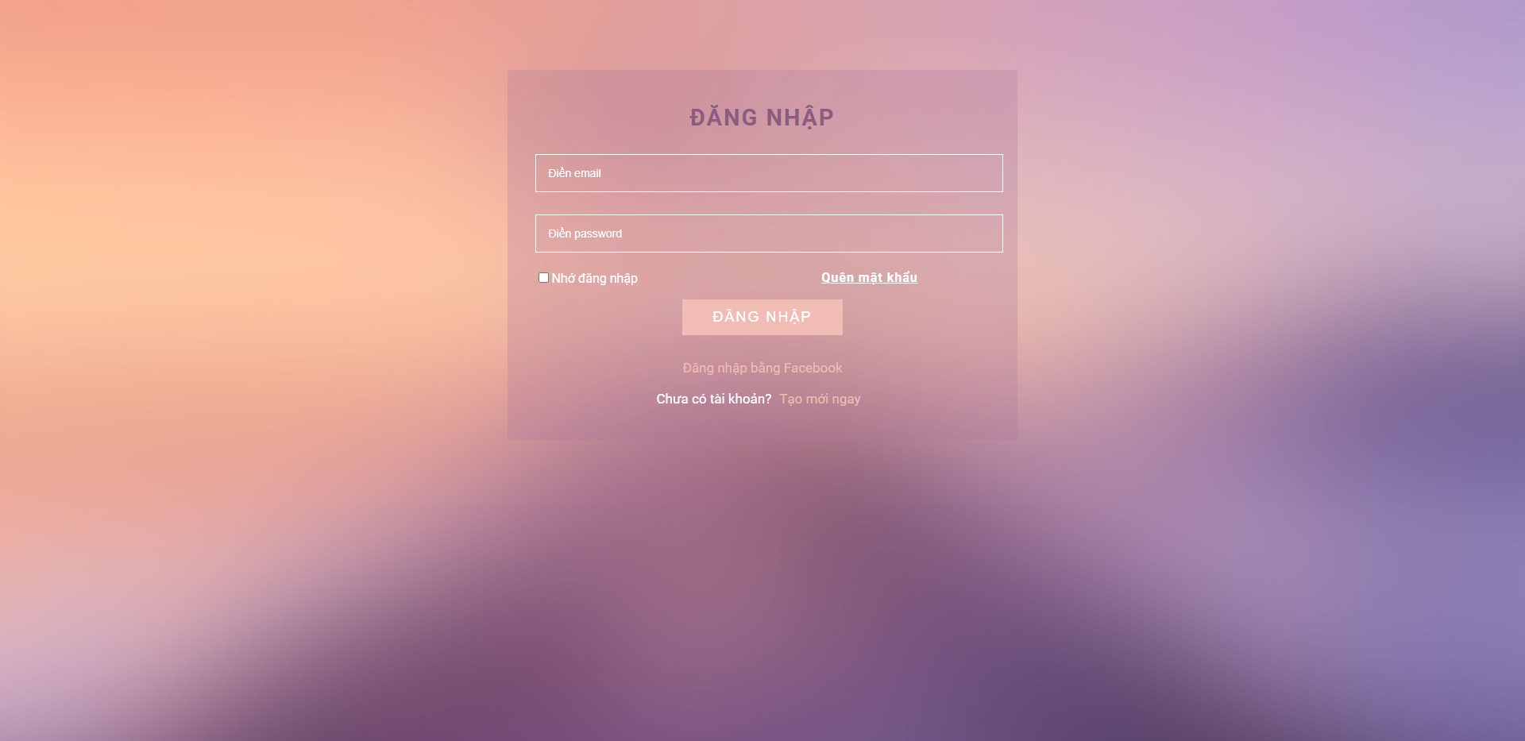

Giao diện Trang chủ (HomeAdmin) dành cho người quản lý:

Giao diện trang Quản lý Khách hàng (CustomerAdmin) dành cho người quản lý:

Giao diện trang Quản lý Sản phẩm (ProductAdmin) dành cho người quản lý :